

7 октября 2026 г. | г. Москва

Коммерческое предложение
AP360-120 DIGI BL-BL
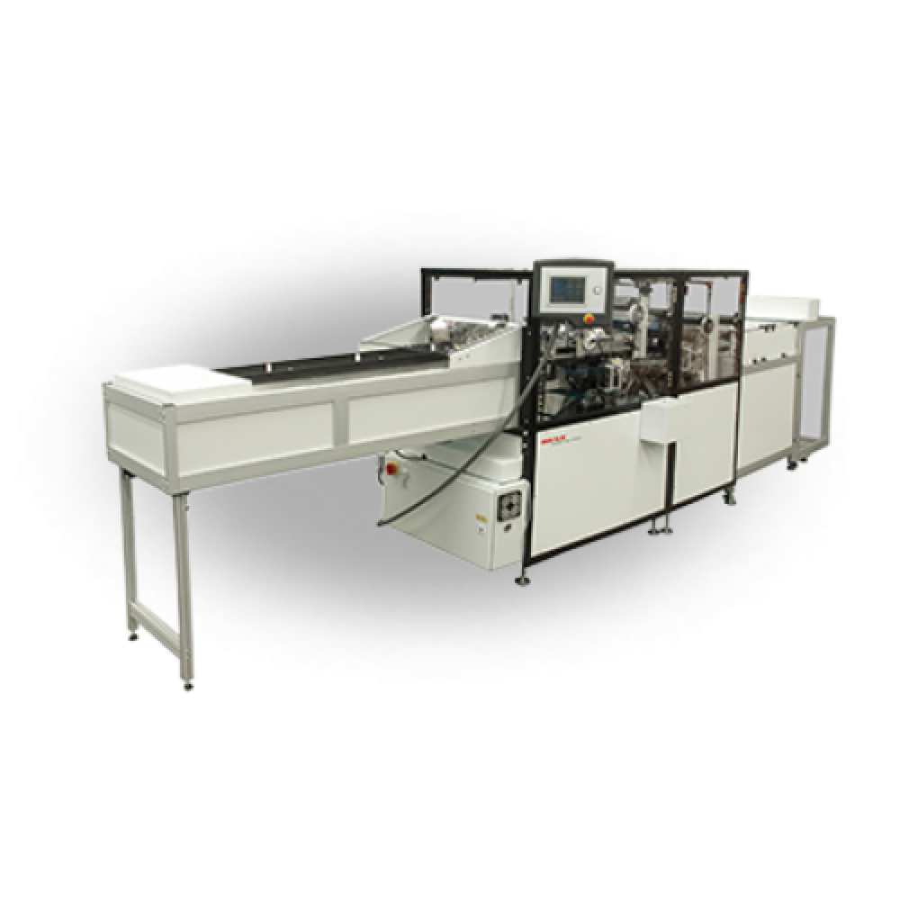 | Описание:  Высокопроизводительная автоматическая перфорирующая линия с транспортировочной секцией на входе и приемником готовой продукции, формируемой в виде стопы со смещением по каждому изделию. Модель AP 360 DIGI BL-ВL работает на ширине 360 мм с толщиной стопы до 2,4 мм с ножами повышенной прочности и тулом с эксцентриковым креплением, со сменными тулами под различные виды перфорации.

Параметры | Значение
Производство: | Германия
Максимальный формат бумаги, мм: | 360 х 360
Минимальный формат бумаги, мм: | 100 х 85
Перфорация листов: | до 2,4 мм (24 листов)
Плотность используемой бумаги, гр/м2: | 60 - 400
Подача бумаги: | транспортировочная секция для продукции, максимально разделенной на 3 части.
Крепление тула: | эксцентриковое крепление
Производительность (переплетов / час): | 40 - 120 ударов / мин.
Отключающиеся ножи: | дополнительная опция QSA
Время на замену формата, мин: | 5-10 мин, с дополнительной опцией QSA - 3 мин
Электропитание, Вт: | электрическое питание 220В/440В / 50Гц / 2кВт
Дополнительные тулы: | перфорация на отрыв (см закладку)
Настройка формата: | c помощью ЖК дисплея
Время на замену тула, мин: | до 5
Вес, кг: | 950 кг
Габариты (ШхГхВ), мм: | 2100x800х1560
Назначение: | для организаций с большим объемом работ, для производства блочных календарей, тетрадей и блокнотов.

Фактические параметры товара могут отличаться от заявленного производителем в технической документации как в большую, так и в меньшую сторону в пределах допустимой погрешности не более 10%.
Это в равной степени относится как к размеру частиц, так и к уровню шума, скорости и количеству уничтожаемых листов. Данная погрешность является технологической нормой и не считается дефектом.
На изменение параметров может оказывать влияние плотность уничтожаемой бумаги и фактическое напряжение в сети.

Цена:
Гарантия:
Сроки поставки товара:
Срок действия ценового предложения:

Генеральный директор Миронов Б.Б.

